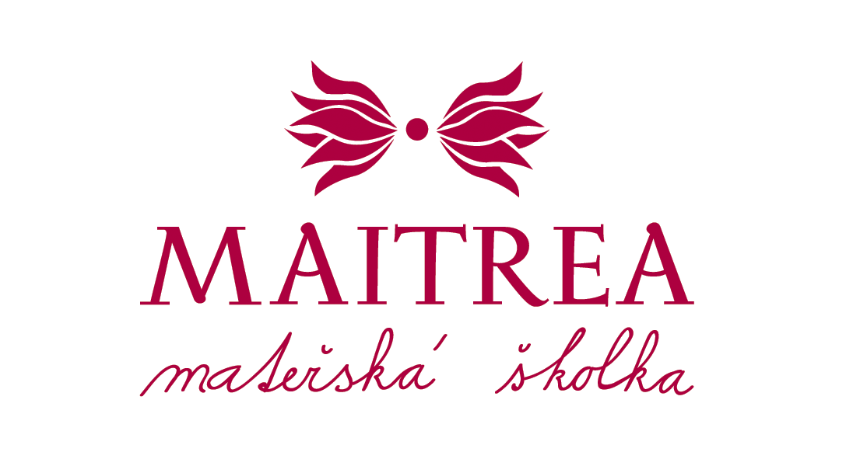

PRAVIDLA PRO PŘIJÍMÁNÍ DĚTÍ

DO MŠ MAITREA O.P.S.

Přijímání dětí do mateřské školky probíhá následujícím způsobem:

- Zápis dětí do mateřské školky na následující školní rok se koná vždy na jaře předchozího školního roku. O termínu zápisu mateřská školka informuje nejdéle jeden měsíc před jeho uskutečněním vyvěšením plakátu na viditelné místo a na svých webových stránkách. Po tuto dobu vydává zájemcům o zapsání dětí formulář Přihlášky k zápisu, informační materiál se stručnou koncepcí mateřské školky a podstatnými údaji o fungování tohoto zařízení je umístěn na stránkách školky.

- Zápis probíhá v předem určených dnech vždy od 9,00 hod do 11,00 hod a od 12,30 hod do 16,30 hod. Pro zápis je vyčleněn volný prostor, aby mohli rodiče vést klidný rozhovor s přítomnými pedagogy, pokud si budou chtít ještě doplnit potřebné informace týkající se fungování a způsobu práce s dětmi v této mateřské školce. Při zápisu je přítomna vždy ředitelka školky a nejméně jedna z učitelek.

- Pro přijetí dítěte do MŠ MAITREA o.p.s. je nutné, aby výchova dítěte v rodině probíhala v souladu s výchovnými cíli této školky a aby byli rodiče s pedagogickými záměry dobře obeznámeni.

V případě, že počet přihlášek převýší počet volných míst pro následující školní rok, jsou
rozhodující tyto skutečnosti v následujícím pořadí:
- do MŠ MAITREA o.p.s., jsou přijímány děti, které dosáhly k 1. 9. příslušného
školního roku věku 3. let a současně již pro ně není zatěžující pobyt bez blízké
přítomnosti maminky
- do MŠ MAITREA o.p.s., jsou přijímáni sourozenci již docházejících dětí
- doporučení lékaře nebo Pedagogicko-psychologické poradny
- děti v posledním roce věku před nástupem do základní školy

- Lhůta pro rozhodnutí o přijetí nebo nepřijetí dítěte do MŠ MAITREA o.p.s., je 1 měsíc od zápisu. Po uplynutí této lhůty jsou rodiče s výsledkem písemně seznámeni. Na rozhodování se podílejí všichni členové kolegia učitelů mateřské školy, rozhodnutí je učiněno shodou všech zúčastněných.

Mgr. Táňa Smolková
ředitelka

Ve Slušticích dne 1. 9. 2023

